FICHA DE ACTIVIDAD – CURSO FORMACIÓN DEL PROFESORADO
Los cazapalabras
Lengua Castellana y Literatura
Héctor David Ramos Medina
IES La Fortuna
22/02/23
Fostering Artificial Intelligence at Schools

FAIaS – Ficha de actividad
Nombre de la actividad | Asignatura y nivel educativo | n. de alumnos/grupo
Los cazapalabras | Lengua Castellana y Literatura de 1º de ESO | 20 alumnos por grupo  2 grupos
Objetivos
- Inferir los mecanismos morfológicos que distinguen verbos, sustantivos y adjetivos.
- Descubrir las ventajas del trabajo en común para acometer el proceso de aprendizaje.
- Adquirir destrezas de navegación por internet para buscar información.
- Elaborar el propio corpus de datos que haga eficaz el modelo discriminador de categorías gramaticales.
Contextualización
Se pretende desarrollar las siguientes competencias clave:
- Competencia en comunicación lingüística, por la reflexión explícita acerca del funcionamiento de la lengua.
- Competencia matemática y competencia en ciencia, tecnología e ingeniería, por la aplicación de medios tecnológicos para la comprensión del mundo.
- Competencia digital, por el uso seguro, crítico y responsable de las tecnologías digitales y el desarrollo del pensamiento computacional.
- Competencia personal, social y de aprender a aprender, por la gestión eficaz de la información y la cooperación con sus iguales para construir aprendizaje, valorando la capacidad de adaptarse a los cambios.
El conjunto de competencias se integra en el concepto de transversalidad, condición inherente al perfil de salida, pues todas las competencias contribuyen a lograr los objetivos de la actividad.
Al ser una actividad de larga duración (un trimestre) se realiza en gran grupo durante los primeros minutos de cada sesión, con el profesor proyectando el uso del software y acordando los datos que se van a introducir, así como las rectificaciones del corpus. Las competencias específicas que se generan se detallan en el siguiente apartado.

Competencias
6. Seleccionar y contrastar información procedente de diferentes fuentes de manera
progresivamente autónoma, evaluando su fiabilidad y pertinencia en función de los
objetivos de lectura y evitando los riesgos de manipulación y desinformación, e integrarla
y transformarla en conocimiento, para comunicarla desde un punto de vista crítico y
personal a la par que respetuoso con la propiedad intelectual.
9. Movilizar el conocimiento sobre la estructura de la lengua y sus usos y
reflexionar de manera progresivamente autónoma sobre las elecciones lingüísticas y
discursivas, con la terminología adecuada, para desarrollar la conciencia lingüística, para
aumentar el repertorio comunicativo y para mejorar las destrezas tanto de producción
oral y escrita como de comprensión e interpretación crítica.
Saberes básicos | Saberes básicos con los que se desarrollan estas actividades.
B. Comunicación.
− Corrección lingüística y revisión ortográfica y gramatical de los textos. Uso de
diccionarios, manuales de consulta y de correctores ortográficos en soporte analógico o
digital.
D. Reflexión sobre la lengua.
Elaboración de conclusiones propias sobre el funcionamiento del sistema lingüístico con un lenguaje específico a partir de la observación, comparación y clasificación de unidades comunicativas y del contraste entre lenguas en torno a los siguientes saberes:
− Diferencias relevantes e intersecciones entre lengua oral y lengua escrita atendiendo a aspectos sintácticos, léxicos y pragmáticos.
− Aproximación a la lengua como sistema y a sus unidades básicas teniendo en cuenta los diferentes niveles: el sonido y sistema de escritura, las palabras (forma y significado), su organización en el discurso (orden de las palabras, componentes de las oraciones o conexión entre los significados).
− Distinción entre la forma (categoría gramatical) y la función de las palabras (funciones sintácticas), y conocimiento de los procedimientos léxicos (afijos) y sintácticos para el cambio de categoría.
− Relación entre los esquemas semántico y sintáctico de la oración simple. Observación y transformación de enunciados de acuerdo con estos esquemas y uso de la terminología sintáctica necesaria. Orden de las palabras y concordancia.
− Procedimientos de adquisición y formación de palabras. Reflexión sobre los cambios en su significado, las relaciones semánticas entre palabras y sus valores denotativos y connotativos en función del contexto y el propósito comunicativo.
− Estrategias de uso progresivamente autónomo de diccionarios y manuales de
gramática para obtener información gramatical básica.
Enunciado de la actividad
La actividad se desarrollará en dos grupos de 1º de ESO, cada uno de 20 alumnos, en la materia de Lengua Castellana y Literatura.
Al principio de cada sesión el profesor mostrará La Palabra del Día obtenida del Twitter de la RAE. Pedirá ideas a los alumnos sobre su significado y, si es que no lo conocen, animará a intentar adivinarlo a partir de palabras parecidas. Finalmente, el profesor revelará el significado y los alumnos en gran grupo tratarán de completar la triada de verbo-sustantivo-adjetivo que pertenezcan a la misma familia léxica que esa palabra. Si no es fácil crear la triada, se hará sobre alguna palabra relacionada con las que han surgido de las propuestas de los alumnos al intentar averiguar el significado.
Una vez establecida la triada, se colocará en el proyecto de LearningML titulado “Los cazapalabras” para ver si la IA sitúa a cada palabra en su categoría.
Conforme se vayan añadiendo datos, se comprobará cada dos semanas si los resultados van siendo precisos. Si no es así, se tratará de reajustar el conjunto de datos.
Temporización
La actividad se desarrollará durante el primer trimestre del curso al comienzo de cada clase de Lengua.

Uso de Inteligencia Artificial
Emplearemos la aplicación de LearningML para crear el proyecto “Los cazapalabras”, en el cual se establecerán tres categorías: verbo, adjetivo y nombre. Cada día el profesor dará a los alumnos la palabra del día y se creará un grupo de tres palabras de su misma familia léxica: el verbo, el adjetivo y el nombre. Las tres se incorporarán a “Los cazapalabras” para tener un corpus de datos creciente.
Descripción Visual
Se anuncia la palabra del día:
BRASEAR
Se pide a los alumnos que adivinen su significado y se crea entre todos una triada de verbo - adjetivo – nombre (intentando siempre usar verbos en infinitivo):
BRASEAR – BRASEADO – BRASA
Se introducen los datos en LearninML:
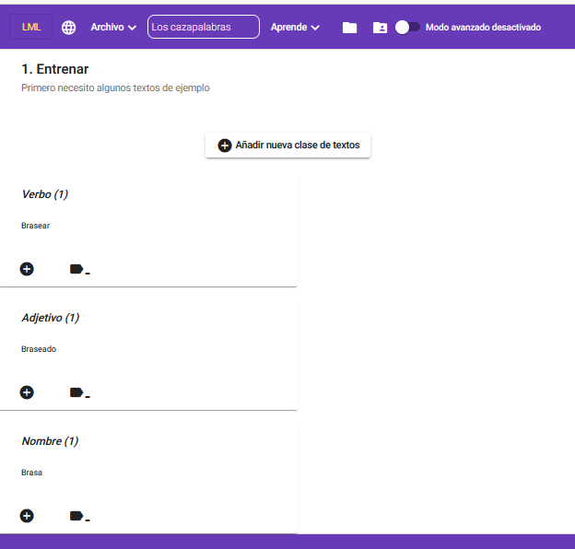
Después de generar el modelo, hacemos una primera prueba para comprobar su eficacia. Usamos un verbo de igual terminación que el que hemos introducido en el corpus:
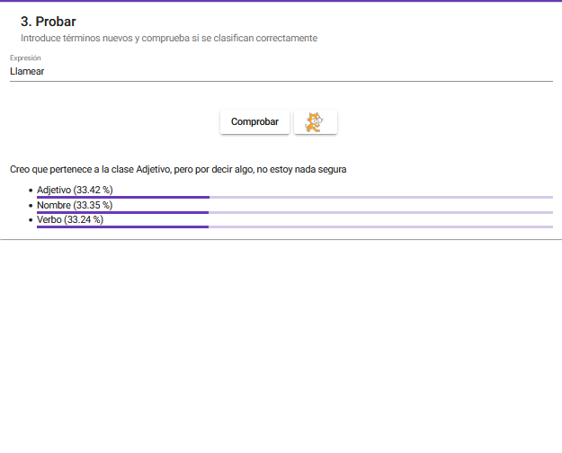

Explicamos las razones por las que todavía el modelo no es seguro y nos proponemos ir acrecentándolo día a día. Aprovechamos la participación de los chicos para meter algunas palabras más y ver el resultado:
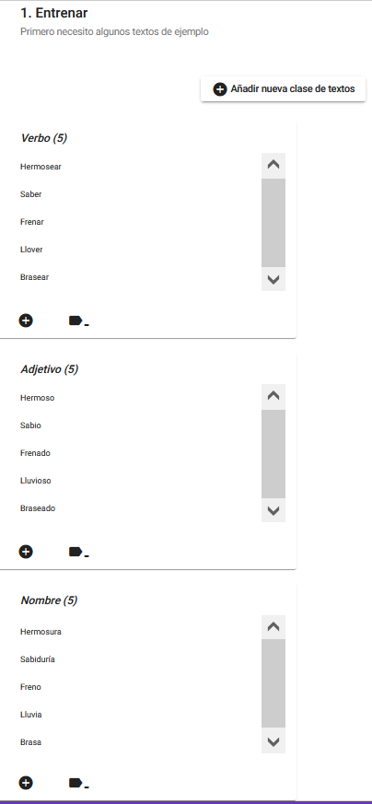
Aunque los resultados no han mejorado mucho:
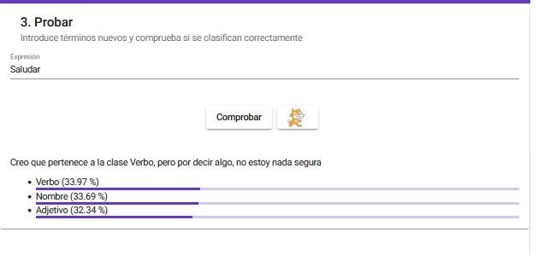
Tras unas semanas, el modelo es mayor:

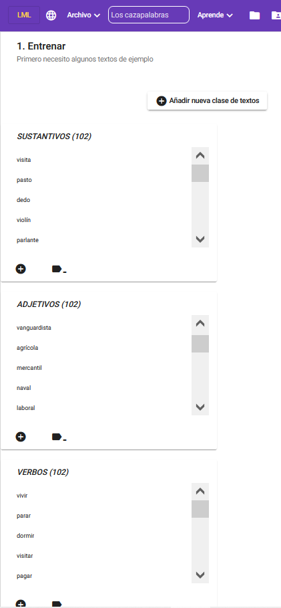
Y el resultado ha mejorado:

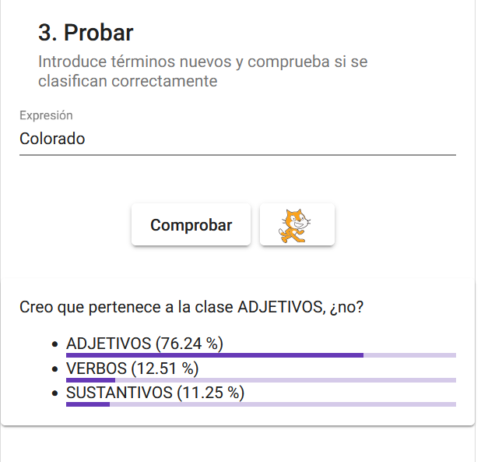
Reflexión y capacidad crítica
¿En qué podemos modificar las palabras del corpus de datos para mejorar los resultados?
¿Por qué reconoce ciertas palabras erróneamente? ¿Qué tienen en común con la categoría que se les ha asignado?
¿Qué limitaciones tiene que tener las palabras introducidas en el corpus? ¿Infinitivos, nombres abstractos en -dad o -ura, adjetivos en -ado, -ido?
¿Qué rasgos tienen en común los verbos, los adjetivos y los nombres para poder ser reconocidos por una IA? ¿Y por nosotros?
Criterios de evaluación
Esta actividad se evaluará en el apartado de “Trabajo en clase” que supone un 10% de la nota final de evaluación, y podrá aportar hasta 5 puntos que se añadirán a la casilla de este apartado. No podrá superarse el 10.
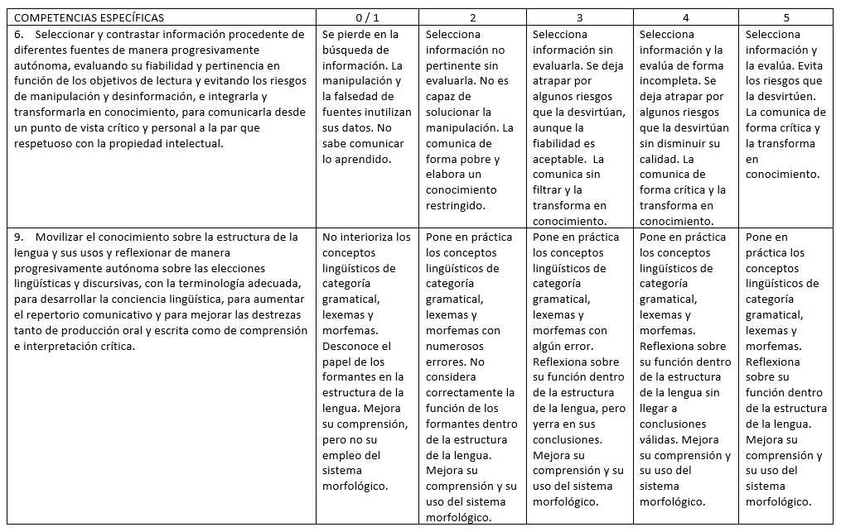
Materiales y licencia
La Palabra del Día se puede encontrar en https://twitter.com/RAEinforma y en https://dle.rae.es/
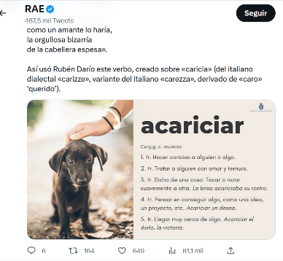
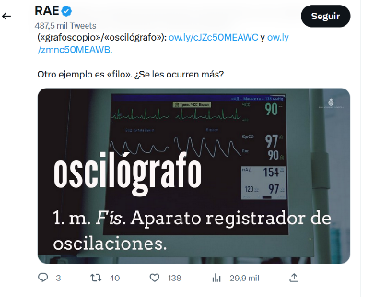
Ejemplos:
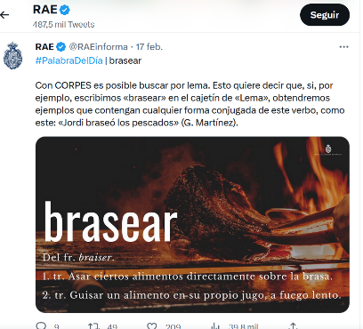

Ficha y materiales bajo licencia Atribución-Compartir Igual 4.0 Internacional (CC BY-SA 4.0)
Listado de recursos
https://web.learningml.org/
https://creativecommons.org/

Información adicional
Cualquier otra información relevante que no se haya incluido en los cuadros anteriores.
Por ejemplo, aquí puede venir la dirección del vídeo de presentación de la actividad.

